
(T9) Ocorrências > Cadastros > Subtipos de Ocorrências

Objetivo
Permitir aos usuários a criação de subtipos de ocorrências, afim de possibilitar seleção de ocorrências nas diferentes telas. Dentro desta funcionalidade teremos as ações:
- Adicionar novo subtipo
- Editar subtipo
- Excluir subtipo
- Inativar subtipo

Funcionalidades

Fluxo macro da jornada do usuário.
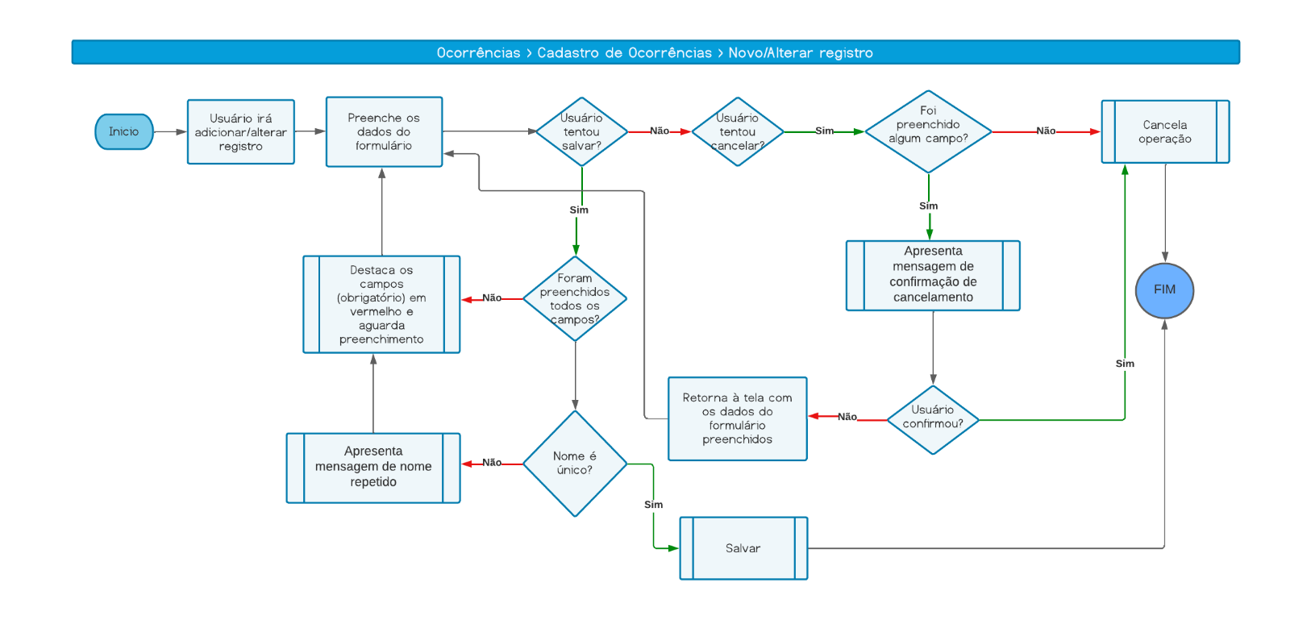
- Fluxo para novo/alterar cadastro de subtipo de ocorrência.
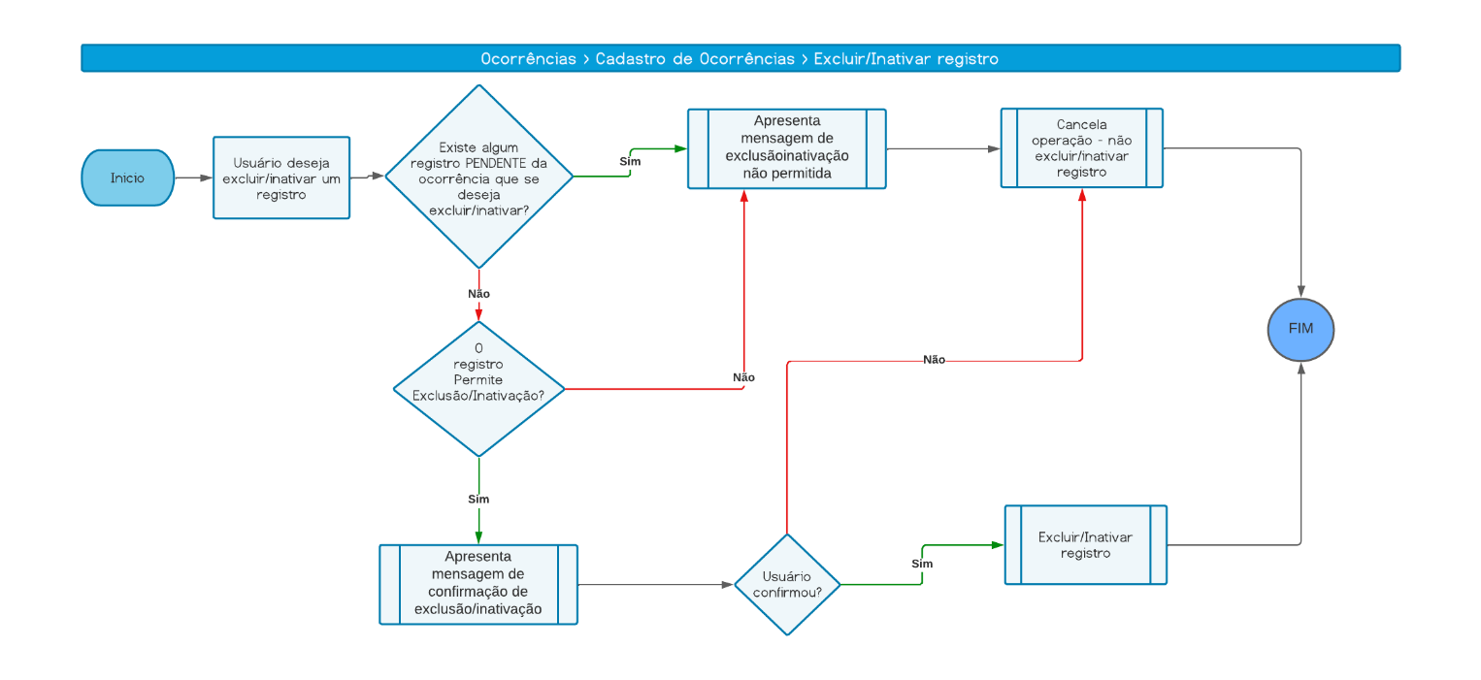
- Fluxo para excluir cadastro de subtipo de ocorrência.

Exibição do registro
RN02.1 – ao abrir o menu a tela deverá exibir em forma de lista todos os registros.
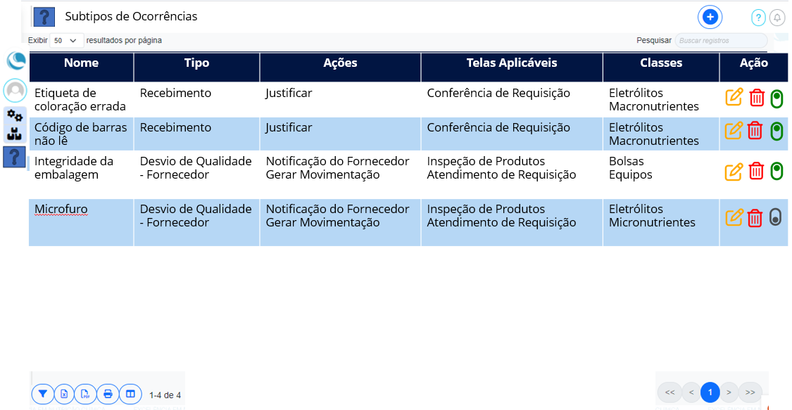
- Print da listagem de registros do sistema.

RN02.2 – deverá disponibilizar botões para ações de editar, excluir ou inativar na linha de cada registro.
RN02.3 – A disposição da tela trará as 4 abas: Dados Gerais, Telas Aplicáveis, Ações e Permissões.

Novo registro
Como usuário do sistema
Eu quero inserir registro de subtipo de ocorrência
Para realizar o cadastro de subtipos.
- Aba Dados Gerais

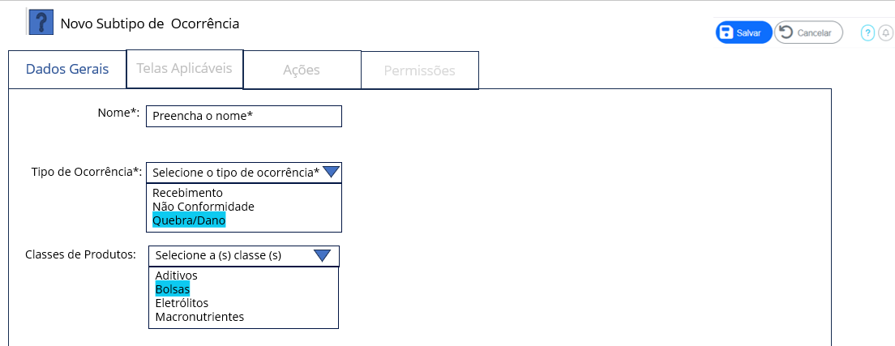

Print da aba de dados gerais.
RN03.1 – o campo Nome
- É obrigatório
- Alfanumérico com no mínimo 5 e no máximo 50 caracteres
- Legenda informando limite de caracteres
- Nome do subtipo deverá ser único para cada registro.
RN03.2 – o campo Tipo de Ocorrência
- É obrigatório
- Exibe Dropdown, com tipos de ocorrências cadastradas no Ceqweb 3.0 (da tela T10), conforme permissão do perfil
RN03.3 – o campo Classes de Produtos
- Traz classes preenchidas da tela T10, permitindo exclusão (não permite inclusão)

- Aba Telas Aplicáveis
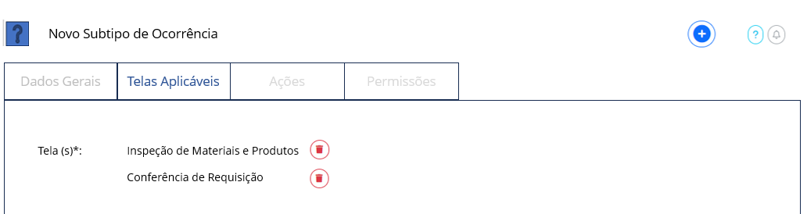

Print da aba de telas aplicáveis.
RN03.4 – o campo Tela (s)
- Traz as telas cadastradas de acordo com o tipo de ocorrência, com a opção de excluir
- Permite a exclusão de todas as telas

- Aba Ações
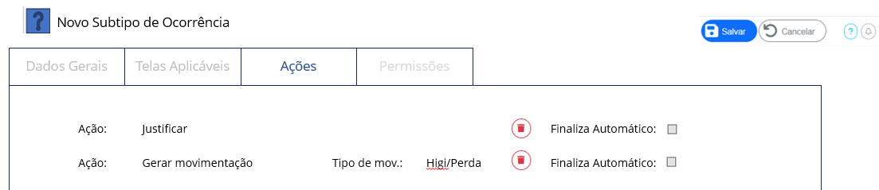

Print da aba de ações.

RN03.5 – o campo Ação
- Traz preenchida (s) a (s) ação (ões) cadastrada (s) de acordo com o tipo de ocorrência, da tela T10, com a opção de excluir.
RN03.6 – o campo Finaliza Automático
- Exibido para cada ação cadastrada
- Exibe checkbox para marcação

- Aba Permissões
RN03.7– o campo Perfil
- Traz preenchida (s) a (s) permissão (ões) cadastrada (s) de acordo com o tipo de ocorrência, da tela T10, com a opção de excluir.
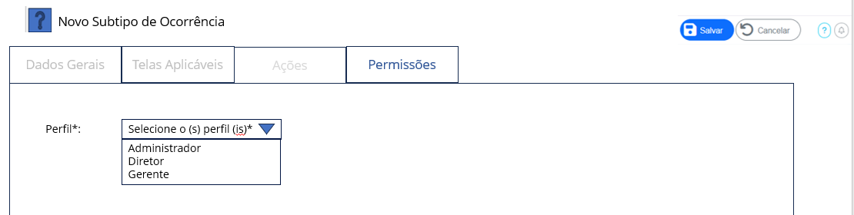
- Print da aba de permissões.

RN03.7 – Se o usuário já tiver preenchido pelo menos um campo do formulário e clicar no botão cancelar, validar se o usuário de fato alterou pelo menos um dos campos e exibir uma mensagem ID 2 (da tela T2).
RN03.8 – Não permitir salvar sem os campos obrigatórios preenchidos, destacar o campo em vermelho sinalizando que o usuário deve preencher para salvar.
RN03.9 – O sistema deve validar se o nome do subtipo da ocorrência está repetindo na tabela de cadastros ativos. Neste caso não salvar e destacar o campo em vermelho com a mensagem ID 8 (da tela T2).

Alterar registro
Como usuário do sistema
Eu quero alterar qualquer dado dentro do cadastro de subtipo de ocorrência
Para realizar alterações na ocorrência cadastrada.
RN04.1 – Se no momento que o usuário estiver alterando o registro selecionar o botão cancelar, validar se o usuário de fato alterou pelo menos um dos campos e exibir uma mensagem ID 2 (da tela T2).
RN04.2 – Para salvar uma alteração de nome, o sistema deve validar se o nome do subtipo da ocorrência foi alterado e está repetindo na tabela de cadastros ativos. Neste caso não salvar e destacar o campo em vermelho com a mensagem ID 8 (da tela T2).
RN04.3 – Quando o usuário selecionar o botão salvar, validar se de fato alterou pelo menos um dos campos e caso não tenha alterado, exibir uma mensagem ID 7 (da tela T2) e retorna à tela inicial.
RN04.4 – Se não houver nome repetido na base de cadastros ativos, salvar a alteração.

Excluir registro
Como usuário do sistema
Eu quero excluir um registro de subtipo de ocorrência
Porque não usarei mais.
RN05.1 – O sistema não deverá permitir a exclusão de registros que já possuem ocorrências gravadas. Apresentar mensagem ID 3 (da tela T2).
RN05.2 - Sempre que a ação de excluir for acionada e o registro não tiver dependências, exibir a mensagem ID 1 (da tela T2).

Inativar registro
Como Usuário do sistema
Eu quero inativar um registro de subtipo de ocorrência
Porque não usarei mais.
RN06.1 – Na tela de listagem, coluna de Ação, deverá haver um radio button para ativo e inativo.
RN06.2 - O sistema não deverá permitir a inativação de registros que ainda possuem ocorrências pendentes (não finalizadas). Apresentar mensagem ID 14 (da tela T2) e listar as pendências.
RN06.3 - Sempre que a ação de inativar for acionada e o registro não tiver pendências (ocorrências não finalizadas), exibir a mensagem ID 4 (da tela T2).

Ícones Aplicáveis (coluna Ação)

Ícone | Fonte Awesome | Efeito Hover
 | <i class="fa-regular fa-trash-can" style="color: #ff0000;"></i> | Texto: Excluir  Aumentar ícone
 | <i class="fa-regular fa-pen-to-square" style="color: #ffa500;"></i> | Texto: Alterar  Aumentar ícone
 | <i class="fa-solid fa-toggle-off fa-rotate-90" style="color: #008000;"></i> | Texto: Inativar  Aumentar ícone
 | <i class="fa-solid fa-toggle-off fa-rotate-270" style="color: #484d50;"></i> | Texto: Ativar  Aumentar ícone

Controle de Alterações

Item | Descrição
 | Incluído | Aba permissões
Aba dados gerais | Excluído | Botão de finalizar automático
Aba ações | Incluído | Botão de finalizar automático para cada ação

